КУРСОВАЯ РАБОТА

по дисциплине «Финансово-кредитная система государства»
Тема: Роль банков на рынке драгоценных металлов

СОДЕРЖАНИЕ
Введение 3
1. Теоретические и правовые аспекты деятельности банков на рынке драгоценных металлов 5
1.1 Теоретические концепции развития рынка драгоценных металлов и операций с ними 5
1.2 Сущность и характеристика банковских операций на рынке драгоценных металлов 8
1.3 Нормативно-правовое регулирование деятельности банков на рынке драгоценных металлов 13
2. Анализ деятельности российских банков на рынке драгоценных металлов 21
2.1 Характеристика динамики развития российского рынка драгоценных металлов 21
2.2 Показатели деятельности российских банков на рынке драгоценных металлов 27
3. Основные направления совершенствования деятельности банков на рынке драгоценных металлов 32
Заключение 36
Список использованных источников 39

введение

Актуальность темы исследования обусловлена тем, что, несмотря на вытеснение драгоценных металлов из сферы денежного обращения, они занимают заметное место в финансово-экономической жизни общества. В настоящее время драгоценные металлы используются в первую очередь в качестве резервного, хеджирующего, инвестиционного актива, давая возможность участникам финансового рынка диверсифицировать риски, защищать сбережения от обесценивания.
В настоящее время мировые финансовые рынки достаточно нестабильны, в многих странах усиливаются инфляционные процессы, за счет чего внимание участников финансового рынка привлекается к драгоценным металлам, которые всегда считались направлением вложений в кризисные периоды.
Центральные банки драгоценные металлы считают одним из инструментов денежно-кредитной политики, направленным на укрепление макроэкономической стабильности, а также повышение уровня доверия участников рынка к функционированию самого рынка.
Ведущая роль в развитии операций с драгоценными металлами на внутреннем рынке принадлежит банкам. Они выступают в качестве главных финансовых посредников, которые обеспечивают взаимосвязь между производителями и потребителями драгоценных металлов.
В этой связи в большинстве стран государственная политика в области развития рынка драгоценных металлов строится на основе обеспечения режима наибольшего благоприятствования банковским операциям с драгоценными металлами Всестороннее изучение зарубежной практики ведения банковской деятельности на рынке драгоценных металлов с целью заимствования и использования в России передового мирового опыта представляет важную в научно-практическом плане задачу.
Цель курсовой работы состоит в исследовании роли банков на рынке драгоценных металлов.
Поставленная цель достигается решением следующих задач:
- рассмотреть теоретические и правовые аспекты деятельности банков на рынке драгоценных металлов;
- проанализировать результаты деятельности российских банков на рынке драгоценных металлов;
- раскрыть основные направления совершенствования деятельности банков на рынке драгоценных металлов.
Объект исследования – рынок драгоценных металлов.
Предмет исследования – роль банков на рынке драгоценных металлов.

1. Теоретические и правовые аспекты деятельности банков на рынке драгоценных металлов

Теоретические концепции развития рынка драгоценных металлов и операций с ними

Рынок драгоценных металлов — сфера экономических отношений, регулирующих осуществление сделок с драгоценными металлами и ценными бумагами, которые котируются в золоте (золотые сертификаты, облигации, фьючерсы и т. п.). Субъектами рынка выступают центральные и коммерческие банки, юридические и физические лица.
В зависимости от вида проводимых операций и их объема, а также участников сделок принято выделять следующие типы рынков золота: международные, внутренние и черные.
Драгоценные металлы, обращающиеся на рынке: золото, серебро, платина и металлы платеноидной группы. Основным из них, конечно, является золото, сыгравшее огромную роль в развитии мировой экономики. Крупнейшие международные рынки золота находятся в Лондоне и Цюрихе.
На лондонском рынке объектом торговли являются стандартные слитки и монеты. Координирующий центр этого рынка — Лондонская ассоциация рынка золота (The London Bullion Market Association), созданная в 1987 году и включающая две группы участников: маркетмейкеров и обычных участников. Маркетмейкеры должны поддерживать котировки на продажу и покупку драгметалла, способствуя формированию цены.
Организационной формой цюрихского рынка выступает пул крупнейших банков страны универсального типа. В отличие от лондонского рынка, где участники — брокеры, члены пула являются дилерами и проводят сделки с золотом за свой счет. Поэтому прибыль участников цюрихского рынка формируется за счет разницы в ценах покупки и продажи.
Активные операции с золотом международного характера проводятся также в Нью-Йорке, Гонконге, Чикаго, Дубае.
На внутренних рынках преобладают операции, проводимые с монетами и мелкими слитками. Отличительной чертой этих рынков является государственное регулирование ценообразования, введение государством налогов, тарифов и квот на перемещение драгметаллов.
Черные рынки драгметаллов возникают в качестве реакции на вводимые государством тотальные ограничения на операции с золотом. На таких рынках предложение золота связано с контрабандной поставкой металла.
Драгоценные металлы – это золото, серебро, платина и металлы платиновой группы (палладий, иридий, родий, рутений и осмий) [13, с. 70].
На текущий момент рынок драгоценных металлов является одним из звеньев финансового рынка.
Под операциями с драгоценными металлами понимаются:
1) действия, выражающиеся в переходе права собственности и иных имущественных прав на драгоценные металлы (обращение драгоценных металлов), в том числе их использование в качестве залога;
2) изменение физического состояния или содержания драгоценных металлов в любых веществах и материалах при добыче, производстве драгоценных металлов, их последующей переработке, обработке и использовании;
3) перемещение драгоценных металлов и продукции из них, в том числе транспортировка драгоценных металлов и продукции из них в места хранения, фонды и запасы, а также хранение и экспонирование драгоценных металлов;
4) ввоз драгоценных металлов, а также продукции из них на территорию РФ и их вывоз с территории РФ [10, с. 24].
Возможность использования драгоценных металлов в качестве средства сбережения и инвестиций, средства платежа и чрезвычайных мировых денег (резервных активов) обеспечивает им сегодня широкое применение в банковских операциях.

2. Анализ деятельности российских банков на рынке драгоценных металлов

2.1 Характеристика динамики развития российского рынка драгоценных металлов

Тенденция рынка драгоценных металлов последних лет – продажа драгоценных металлов.
Мировые центральные банки впервые за последние десятилетие перешли к нетто-продажам золота. Центральные банки России и Китая в 2020 году прекратили покупки золота, а центробанки некоторых стран воспользовались высокими ценами на благородные металлы для масштабных распродаж своих золотовалютных резервов. Тем самым они преследовали цель привлечь ресурсы для финансирования программ помощи предприятиям и населению в условиях пандемии COVID–19. Банк России к концу 2020 сформировал существенные резервы золота в размере примерно 2300 тонн, что составляет более 20% от общей стоимости золотовалютных резервов страны (рис. 1).
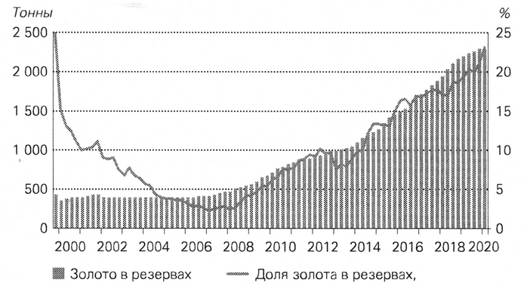
Рисунок 1 - Резервы золота Банка России за 2000-2020 годы [14]

Для российского рынка драгоценных металлов проблемы начались в отношении официального сектора еще в 2019 году, когда в мае 2019 года Банк России ввел дисконт на покупку металла в размере 0,05%. Ежемесячно данный дисконт увеличивался и достиг к началу 2020 года 0,12%, что для российского рынка золота, привыкшего к торговле по мировым ценам (не предусматривающим дисконты), оказалось значительной величиной. Но банковское сообщество продолжало надеяться, что в 2020 году Банк России поменяет свою политику и вернется к покупкам металла на внутреннем рынке. Однако, данные ожидания не оправдались. Более того, в марте 2020 года, когда в РФ начала набирать обороты пандемия COVID-19, ЦБ РФ объявил о полной остановке закупок золота.
Данное обстоятельство кардинально поменяло правила игры на внутреннем рынке золота в России. Если ранее банки, приобретая металл у золотодобывающих предприятий, не особо беспокоились о том, куда его продать, ― Центробанк всегда был готов купить практически любой объём металла по мировой цене. Благодаря этому почти все золото, добываемое в России, реализовывалось банками в ЦБ РФ для пополнения золотовалютных резервов страны.
Динамика цен на золото в 2020-2021 гг., $/тр.унция представлена на рис. 2.
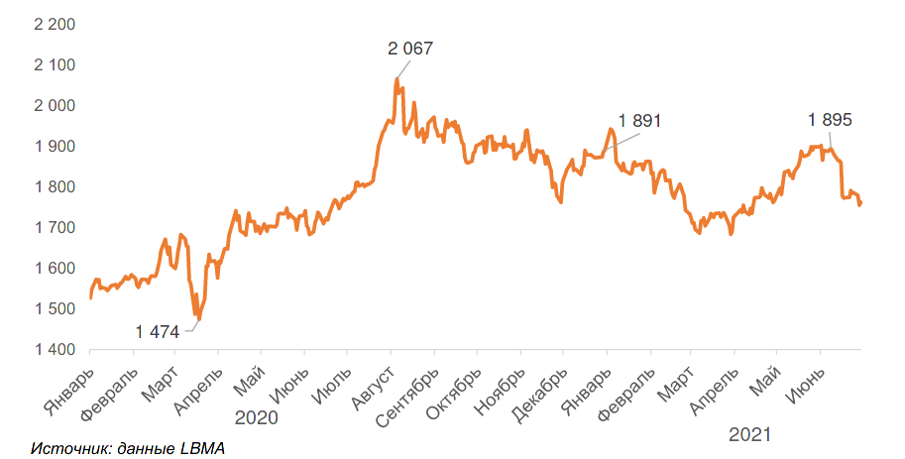
Рисунок 2 - Динамика цен на золото в 2020-2021 гг., $/тр.унция [17]

список использованных источников

- О Центральном банке Российской Федерации (Банке России) [Электронный ресурс]: федеральный закон от 10.07.2002 № 86-ФЗ (ред. от 02.07.2021) (с изм. и дом., вступ. силу с 01.09.2021). Режим доступа: http//www.consultant.ru, свободный.
- О банках и банковской деятельности [Электронный ресурс]: федеральный закон от 02.12.1990 № 395-1 (ред. от 02.07.2021) (с изм. и дом., вступ. силу с 10.09.2021). Режим доступа: http//www.consultant.ru, свободный.
- О драгоценных металлах и драгоценных камнях [Электронный ресурс]: федеральный закон от 26.03.1998 № 41-ФЗ (ред. от 11.06.2021). Режим доступа: http//www.consultant.ru, свободный.
- О перечне, формах и порядке составления и представления форм отчетности кредитных организаций в Центральный банк Российской Федерации [Электронный ресурс]: Указание Банка России от 08.10.2018 № 4927-У (ред. от 17.02.2021). Режим доступа: http//www.consultant.ru, свободный.
- О правилах учета и хранения слитков драгоценных металлов в кредитных организациях на территории Российской Федерации [Электронный ресурс]: Указание Банка России от 01.07.2009 № 2255-У (ред. от 28.09.2020). Зарегистрировано в Минюсте России 07.08.2009 № 14502. Режим доступа: http//www.consultant.ru, свободный.
- О порядке принятия Банком России решения о государственной регистрации кредитных организаций и выдаче лицензий на осуществление банковских операций [Электронный ресурс]: инструкция Банка России от 02.04.2010 № 135-И (ред. от 19.08.2021). Зарегистрировано в Минюсте России 22.04.2010 № 16965. Режим доступа: http//www.consultant.ru, свободный.
- Об отдельных вопросах применения законодательства о проведении кредитными организациями операций с драгоценными металлами и природными драгоценными камнями на территории Российской Федерации. [Электронный ресурс]: Официальное разъяснение Банка России от 29.01.2002 № 23-ОР. Режим доступа: http//www.consultant.ru, свободный.
- О некоторых вопросах, возникающих у кредитных организаций в связи с осуществлением операций с драгоценными металлами. [Электронный ресурс]: Письмо Минфина РФ от 20.12.2011 № 11-14-09/1873. Режим доступа: http//www.consultant.ru, свободный.
- Баринов Э.А. Рынок драгоценных металлов как сегмент финансового рынка [Текст] // Ученые записки Российской академии предпринимательства. -2020. - № 19(2). – С.100-107.
- Галкина Н.В., Гуляева В.В. Операции банков с драгоценными металлами и драгоценными камнями. [Текст]. Монография. Пермский филиал Финуниверситета. 2018. Пермь, - 84 с.
- Годовой отчет Банка России за 2020 год. [Электронный ресурс]. Режим доступа: https://www.cbr.ru/Collection/Collection/File/32268/ar_2020.pdf, свободный
- Зверева Т.Д. Проблемы и перспективы развития рынка драгоценных металлов в РФ [Текст] // Экономика и управление народным хозяйством: генезис, современное состояние и перспективы развития. Сборник материалов I Всероссийской научно-практической конференции, приуроченной ко Дню Экономиста. Под научной редакцией Т.М. Шпилиной. – 2019. – С.93-98.
- Зыков А.А., Зубкова С.В. Операции коммерческих банков с драгоценными металлами [Текст] // Финансовые рынки и банки. – 2018. – № 2. –С.70-73.
- Итоги рынка золота на рубеже 20-х годов XXI века. [Электронный ресурс]. Режим доступа: https://www.lanta.ru/about/press-centr/analytics/itogi-rynka-zolota-na-rubezhe-20-kh-godov-xxi-veka/, свободный.
- Колганова К.В. Проблемы развития рынка драгоценных металлов в России и пути их решения [Текст] // Экономика и бизнес: теория и практика. – 2019. – С. 44-47.
- Конакова Л.В., Кудрявцева К.В., Иванова О.Д. Состояние рынка драгоценных металлов в период «корона кризиса» [Текст] // Управление экономикой, системами, процессами. – 2019. – С. 100-102.
- Рынок драгоценных металлов (аналитический обзор). [Электронный ресурс]. Режим доступа: https://www.ugmk.com/upload/medialibrary/94c/Obzor-rynka-dragotsennykh-metallov_1-plg-2021.pdf, свободный
- Сессии XIII Международного форума «Российский рынок драгоценных металлов», RBF-2020. [Электронный ресурс]. Режим доступа: https://new.nfa.ru/upload/iblock/97c/summary_2020_rus_DM_2.pdf, свободный
- Статистический бюллетень Банка России. [Электронный ресурс]. Режим доступа: https://www.cbr.ru/statistics/bbs/, свободный

